## **富荣权益：保持乐观，把握产业主线投资机会**

## **一、权益市场周度表现**

上周（2025年9月8日至2025年9月12日，下同）权益市场普遍反弹，深证成指、上证指数、创业板指分别报收12924.13点、3870.60点、3020.42点。各主要指数涨跌表现如下：科创50（+5.48%）、中证500（+3.38%）、创成长（+2.97%）、深证成指（+2.65%）、中证1000（+2.45%）、创业板指（+2.10%）、创业板50（+1.95%）、上证指数（+1.52%）、沪深300（+1.38%）、上证50（+0.89%）。

**图：主要股指周度/月度涨跌幅（单位：%）**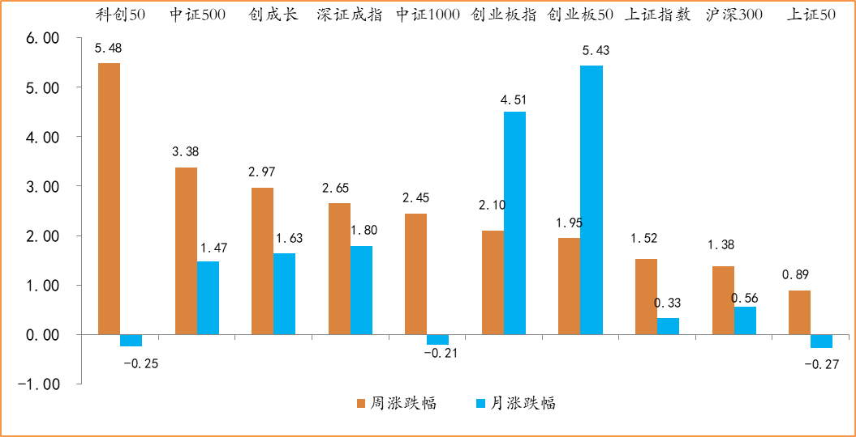数据来源：wind，富荣基金管理有限公司；周涨跌幅统计区间：20250908-20250912；月涨跌幅统计区间：20250901-20250912

各行业普遍反弹，少数行业补跌。申万一级行业指数中，电子（+6.15%）、房地产（+5.98%）、农林牧渔（+4.81%）等行业逆势上涨，石油石化（-0.41%）、银行（-0.66%）、综合（-1.43%）等行业补跌。

**图：申万一级行业周涨跌幅（单位：%）**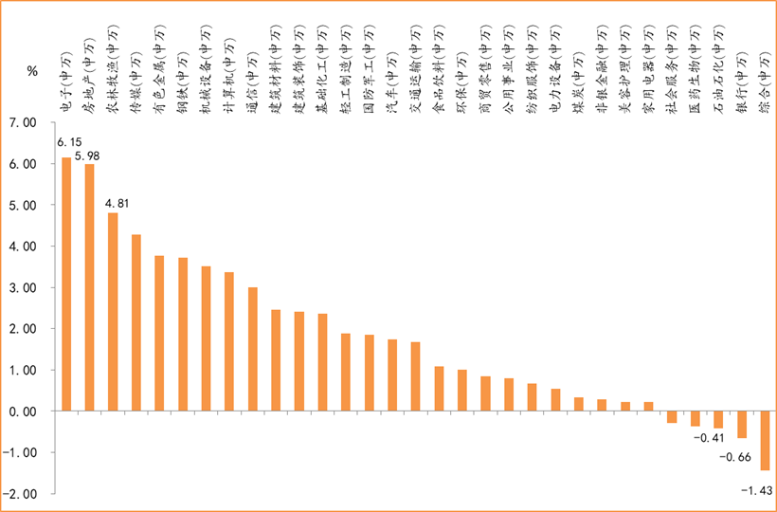数据来源：wind，富荣基金管理有限公司；统计区间：20250908-20250912

## **二、电子行业点评与展望**

上周电子（申万）指数上涨6.15%，在所有申万一级行业指数中涨幅第一。电子行业中，电路板PCB板块以及存储芯片板块股价表现强劲。

电路板PCB作为海外算力上游基础建设的核心板块，上涨的动力主要来自于下游数据中心运营商Oracle财报的超预期表现；以及海外人工智能（AI）芯片巨头发布新款Rubin CPX GPU芯片、加速AI基建升级。

9月10日Oracle发布2026年Q1财报，公司剩余履约义务订单（RPO）上升至4550亿美元，同比增长359%，其中云RPO增速接近500%。并且指引FY2030年OCI收入1440亿美金。公司已与OpenAI、xAI、Meta、NVIDIA、AMD等AI领域巨头签署重大云合同。其中OpenAI与Oracle达成为期五年、总额3000亿美元的计算资源采购协议，该合约将从2027年起开始履行。OpenAI的订单将成为RPO的重要支撑之一。RPO（剩余履约义务）作为已签订但尚未交付的合同总金额，是衡量未来收入增长的关键先行指标。

9月10日，海外人工智能（AI）芯片巨头发布了专为处理超长上下文AI推理任务而设计的Rubin CPX GPU及配套Vera Rubin NVL144 CPX平台。该系列产品专注于支持“数百万Tokens”级别的长上下文处理，通过硬件架构优化与系统级协同，显著提升了推理性能。RubinCPX具备128GB GDDR7显存和30 peta FLOPs的NVFP4算力，针对AI推理中“上下文阶段计算受限、生成阶段内存带宽受限”的负载特点，对计算任务进行了拆分与优化。该GPU与Vera CPU、Rubin GPU协同工作，形成高效架构，单机架性能相比上一代旗舰GB300 NVL72提升最高达6.5倍，成为长上下文AI推理算力领域的新标杆。Rubin CPX的新品发布使得市场份额有望进一步向制造和研发能力领先的行业头部供应商集中。更为重要的是，此次专为推理任务设计的Rubin CPX有望使得该公司以及供应商进一步往训练侧算力需求打开市场空间。

Oracle财报的超预期表现以及新款芯片的推出，底层是海外大模型厂商不断加码投资算力。根据公开财报指引，Meta表示将在2028年前在美国投资至少6000 亿美元；海外人工智能（AI）芯片巨头预计到 2030年AI 基础设施支出将达到3~4万亿美元。目前来看。海外大模型厂商或将持续加码投入AI建设，AI军备竞赛愈演愈烈。A股供应链厂商业绩增速亮眼，未来或仍有广阔的成长空间。

## **三、本周展望**

上周权益市场迎来快速修复行情，上证指数、创业板指等主要指数相继刷新阶段高点，整体走势较强。本轮市场主线AI算力板块在Oracle财报超预期及新一代芯片方案发布的双轮催化下强势反弹，板块景气度依然高企，远期确定性或进一步夯实。

尽管市场波动有所加剧，但我们认为AI方向的短期调整更多源于交易拥挤、短线涨幅过大等技术性因素，而非基本面反转。对于板块内的核心龙头公司，我们中期维度依旧保持乐观，并建议风险适配的投资者适当拉长投资视角，把握产业主线带来的投资机会。

对于相对低位区间的板块，轮动可能加速。我们建议不要为了“高低切”而刻意调整仓位，而应重点关注出现边际改善信号或产业催化的细分板块。

展望后市，我们维持相对积极的看法，策略上主张“稳中求进”，以逢低布局为主，避免盲目追高。短期需密切关注下周美联储议息会议对全球流动性的影响。

风险提示：1、本材料中的信息均来源于我们认为可靠的已公开资料和合作客户的研究成果，但本公司及研究人员对这些信息的准确性和完整性不作任何保证，也不保证本材料所包含的信息或建议在本材料发出后不会发生任何变更，且本材料仅反映发布时的资料、观点和预测，可能在随后会作出调整。2、本材料中的资料、观点和预测等仅供参考，在任何时候均不构成对任何人的个人推荐。市场有风险，投资需谨慎。